|  |
| --- |
|  |

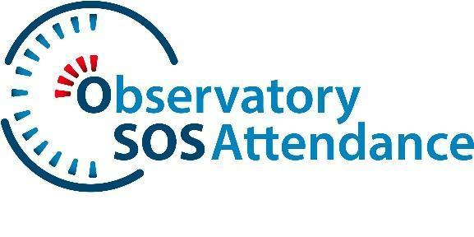

**CONCORSO PER POSTER SOS-ATTENDANCE**

**Campagna di sensibilizzazione sui Problemi di Frequenza Scolastica**



**REGOLE E LINEE GUIDA UFFICIALI**

1. **Introduzione**

Il Concorso per poster SOS-Attendance è un'iniziativa realizzata all’interno del progetto europeo SOS-Attendance, che mira a sensibilizzare la comunità scolastica sulle problematiche di frequenza scolastica e di abbandono scolastico. In questo concorso studenti e professionisti che operano nel campo dell'istruzione e settori affini sono invitati a creare un poster digitale che trasmetta un messaggio chiaro e incisivo per contrastare queste problematiche.

1. **Partecipanti**

* Il concorso è rivolto alle seguenti categorie:
  + **Studenti** (Scuola secondaria di II grado)
  + **Professionisti** (Insegnanti, educatori e professionisti in settori affini)
* I partecipanti possono iscriversi individualmente.
* Ogni partecipante può inviare un solo poster.

1. **Tema**

I poster devono avere quale tema centrale quello dei problemi di frequenza e abbandono scolastico, diffondendo un messaggio chiaro e incisivo che promuova alla sensibilizzazione e alla risoluzione di queste problematiche.

1. **Linee guida per l'invio**

* I poster devono essere originali e inviati in formato digitale.
* Formati accettati: PNG, JPG o PDF (Formato DIN A3).
* Il contenuto deve essere in italiano.
* I poster non devono contenere messaggi offensivi, discriminatori o inappropriati.
* I poster devono essere inviati tramite il sito web ufficiale del concorso.

1. **Diritti d'autore e utilizzo**

* Partecipando i concorrenti concedono all'Osservatorio SOS-Attendance il diritto non esclusivo e gratuito di utilizzare, riprodurre e distribuire i loro poster per scopi non commerciali.
* I poster potrebbero essere utilizzati sul sito web dell'Osservatorio, sui social media, durante gli eventi e le campagne di sensibilizzazione.
* Il partecipante mantiene la proprietà del proprio poster ma accetta la sua diffusione come parte dell'iniziativa SOS-Attendance.

1. **Criteri di valutazione**

Una giuria composta da esperti nel campo dell’Educazione, della Psicologia, del Design e della Comunicazione valuterà le opere in base a:

* Rilevanza del tema (40%)
* Creatività e originalità (30%)
* Impatto visivo e chiarezza del messaggio (20%)
* Qualità tecnica (10%)

1. **Premi**

* Verrà decretato un vincitore per ogni categoria (Studenti e Professionisti) in ciascun Paese partecipante.
* I vincitori riceveranno un **tablet e un certificato di riconoscimento**.
* Riconoscimenti d'onore potranno essere assegnati a discrezione della giuria.

1. **Tempistiche**

* **Periodo di invio:** 1 marzo 2025 – 31 maggio 2025
* **Annuncio dei vincitori:** 13 giugno 2025

1. **Come partecipare**

* Visita il sito <https://www.sosattendance.eu/it/awareness-campaign/mission> per completare il modulo di registrazione e caricare il tuo poster.
* Assicurati di rispettare tutte le linee guida prima di inviare.

1. **Contatti**

Per qualsiasi domanda o informazione, contattare: [info@sosattendance.eu](mailto:info@sosattendance.eu)

***Inviando un poster i partecipanti confermano di aver letto e accettato queste regole.***